**Jhonatan Fernando Garbin Vidal**

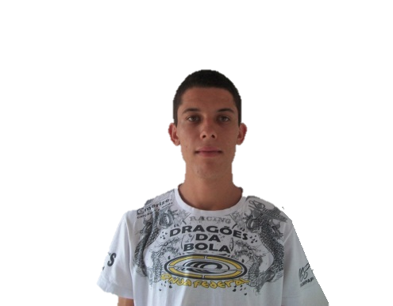

Brasileiro, Solteiro, 19 anos

Sexo : Masculino

Rua Bororós Nº2335 - Parque Dos Ipês

Cep 85806-220 - Cascavel - PR

Telefone : (45)3096-8492 / Celular : (4509981-2239

Filiação : Genaldo Fernandes Vidal e Deolinda Garbin

E-mail : jhonatanfgv@hotmail.com

INTERESSES

Ter um Bom desempenho na empresa e fazer ela crescer cada dia mais

Quem sabe subir de posto

FORMAÇÃO

Cursando o 2º do Ensino Médio

EXPERIÊNCIA PROFISSIONAL

**2010-2011 - D´Itália Sorvetes**

Cidade: Cascavel-Pr

Funções Desempenhadas: Balconista

**2011-2012 - Distribuidora de Frios São Marcos**

Cidade: Cascavel-Pr

Funções Desempenhadas: Forneiro

PRETENSÃO SALARIAL

A combinar